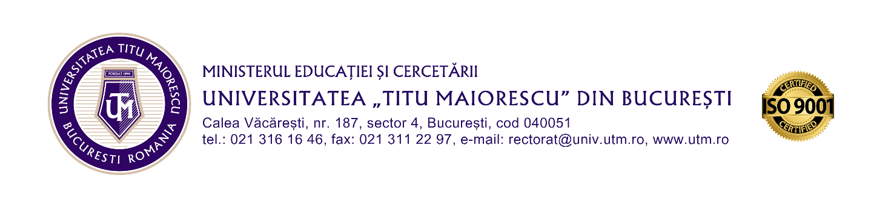

ANEXA 6
NOTĂ DE INFORMARE
A CANDIDATULUI LA EXAMENUL DE DISERTAȚIE

În condițiile art. 13 al Regulamentului (UE) 2016/679 privind protecția persoanelor fizice în ceea ce privește prelucrarea datelor cu caracter personal și privind libera circulație a acestor date și de abrogare a Directivei 95/46/CE (Regulamentul General privind protecția datelor),

Universitatea Titu Maiorescu din București, denumită în prezenta notă UNIVERSITATEA, în calitate de operator de date cu caracter personal, reprezentată de Rector prof. univ. dr. Daniel Cochior, vă aduce la cunoștință următoarele:

- Datele dumneavoastră cu caracter personal din Cererea de înscriere la examenul de disertație, sesiunea IULIE 2025, sunt colectate și prelucrate în scopul înscrierii și participării la examenul de disertație, Facultatea de DREPT, programul de studii ______________________________________________________________________________________________ , în temeiul art. 6 (1), lit. b din Regulamentul (UE) 2016/676.

- Datele dumneavoastră cu caracter personal pot fi furnizate următoarelor categorii de destinatari, în sensul art.
4 pct. 9 din Regulamentul (UE) 2016/676, la solicitarea acestora:

- Organele de specialitate ale administrației publice centrale și locale;
- Institutul Național de Statistică;
- Organe judiciare;
- Reprezentanțe diplomatice acreditate în România;
- Țări terțe sau organizații internaționale.

- Datele cu caracter personal colectate sunt stocate în spații și pe echipamente aflate în cadrul Universității Titu Maiorescu. Durata de stocare pentru fiecare categorie de date cu caracter personal este în conformitate cu cerințele legale, precum și cu regulamentele și metodologiile Universității;

- În raport cu UNIVERSITATEA și în ceea ce privește furnizarea datelor cu caracter personal, aveți următoarele drepturi:

  - Dreptul la acces la datele cu caracter personal;
  - Dreptul la informare cu privire la prelucrarea datelor cu caracter personal;
  - Dreptul la rectificarea datelor cu caracter personal;
  - Dreptul la restricționarea prelucrării datelor cu caracter personal;
  - Dreptul de opoziție cu privire la prelucrarea datelor cu caracter personal;
  - Dreptul la portabilitatea datelor cu caracter personal;
  - Dreptul la ștergerea datelor cu caracter personal, în condițiile art. 17 din Regulamentul (UE) 2016/676;
  - Dreptul de a depune o plângere la Autoritatea Națională de Supraveghere a Prelucrării Datelor cu caracter personal.

Prezenta Notă este întocmită în două exemplare originale, unul pentru candidat și unul pentru UNIVERSITATE.

Am primit un exemplar,
Data ____________________________
Nume, inițiala tatălui, Prenume _________________________________________________
Semnătura ______________________________________

FORMULAR DE CONSIMȚĂMÂNT PENTRU PRELUCRAREA DATELOR CU CARACTER
PERSONAL

În temeiul art. 6 (1) lit. a) din Regulamentul (UE) 2016/679 privind protecția persoanelor fizice în ceea ce privește prelucrarea datelor cu caracter personal și privind libera circulație a acestor date și de abrogare a Directivei 95/46/CE (Regulamentul General privind protecția datelor),

Subsemnatul/subsemnata (nume, inițiala tatălui, prenume) ___________________________________________
_______________________________, legitimat cu _____ seria ______, nr. ______________, eliberat de
__________________________, la data, CNP ______________________________________, adresa ________ ______________________________________, tel. mobil _______________________, e-mail ______________, în calitate de candidat la examenul de disertație, Facultatea de DREPT, programul de studii ________________________________________________________________________________________________________,
Îmi exprim în mod expres liberul consimțământ pentru prelucrarea de către UNIVERSITATE a datelor personale solicitate prin Cererea de înscriere la examenul de disertație, sesiunea _______________, în scopul înscrierii și participării la examenul de licență, în temeiul art. 6 (1), lit. b
din Regulamentul (UE) 2016/676.

Declar că am fost informat asupra drepturilor ce îmi revin în conformitate cu Regulamentul (UE) 2016/679 privind prelucrarea datelor mele personale de către UNIVERSITATE.

Prezentul Formular de consimțământ este întocmit în două exemplare originale, unul pentru candidat și unul pentru UNIVERSITATE.

Am primit un exemplar,
Data ____________________________

Nume, inițiala tatălui, Prenume _________________________________________________

Semnătura ______________________________________

